
Planning prévisionnel des vacances d’Automne pour les TIGERS (CM/Collège)



Modalités d’inscription :

- adhésion annuelle de 5€

- Participation journalière en fonction du tarif cantine

-présentation obligatoire de la carte cantine 2020/2021

- fiche inscription à remplir obligatoirement par la famille et le médecin

- les repas et goûters sont facturés séparément et envoyés par le service de l’enseignement à la fin de chaque mois

2-4 rue du chemin vert
01.48.11.39.83
mde-fkahlo@aubervacances.fr
www.aubervacances.org

BLOG : fridakahlo93.toutmoncentre.fr



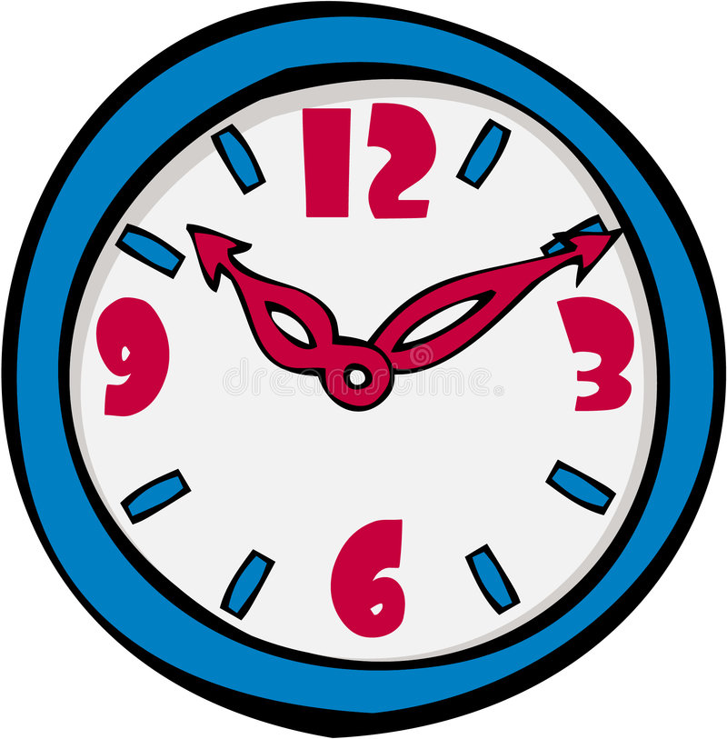
Accueil matin de 8h à 9h15

Accueil après midi de 13h à 13h15

Ouverture soir
De 17h à 17h30
De 18h à 18h30

Départ des enfants qui partent seuls à 18h

*Ce planning est susceptible d’être modifié
  Lundi 25 octobre | Mardi 26 octobre | Mercredi 27 octobre | Jeudi 28 octobre | Vendredi 29 octobre
- Piscine (8 places)  - Initiation au Flag | - Shi-Fu-Mi circuit    - Activité scientifique : Lampe à Lave | A  S  N  I  E  R  E  S   | - Jeu La chute de l’oeuf  - Réalisation masques Halloween | - Jeu du château
- Jeu intérieur :  Qui veut gagner des bonbons ?  - Création de baguette magique | - Parcours sportif |  | - Patinoire de Colombes  10 places  - Jeux sportifs au parc Eli Lotar |   - Frida fait son Halloween !

Lundi 1er/11 | Mardi 2 novembre | Mercredi 3 novembre | Jeudi 4 novembre | Vendredi 5 novembre
 | - Flag Football  - Blind Test | - Initiation au Tchuk-Ball  - Création masques d’Halloween | - Jeu intérieur : La Bataille  - Initiation au cécifoot |   - Sortie : Visite de la ferme du parc des Chanteraines (10 places)  - Bataille Navale
 | - Cinéma : Le peuple Loup  (10 places)  - Ludothèque | - Jeu intérieur : Qui veut gagner des bonbons ? | 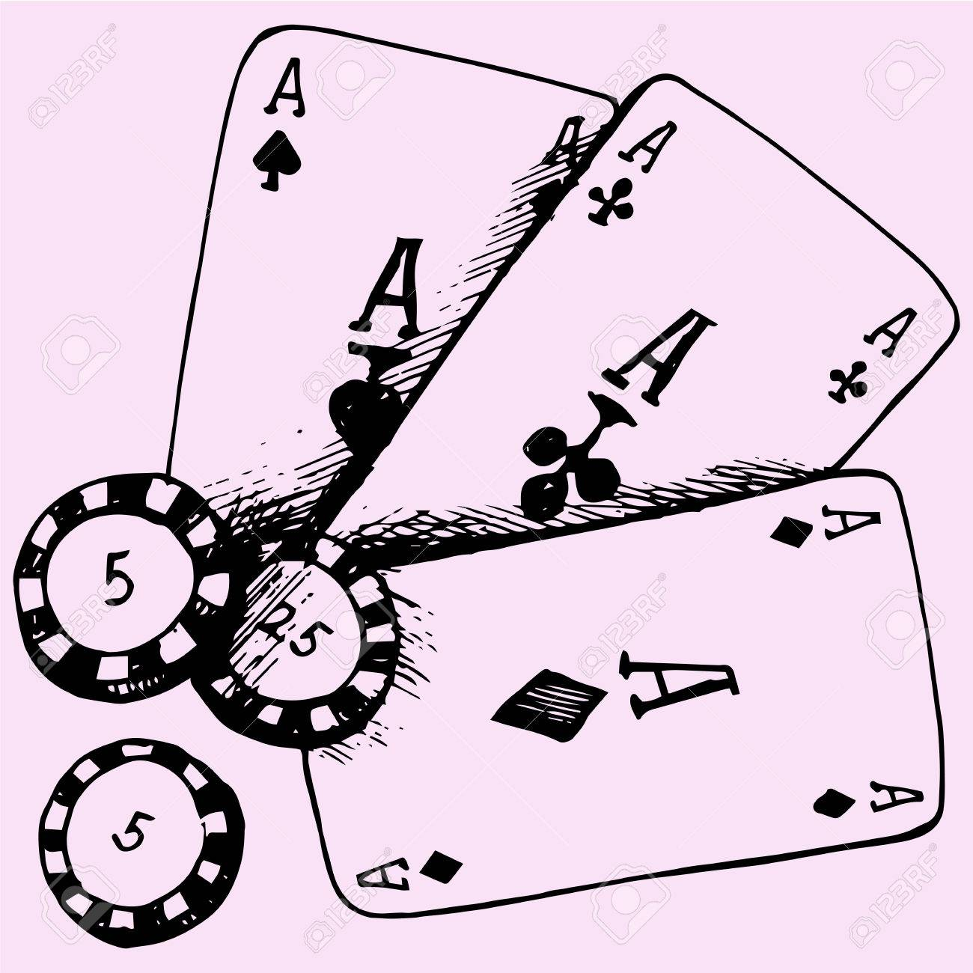  - Kahlo fait son Casino | - Cluedo géant

Stage Boxe 10 places (15h/16h)
Attention : les enfants doivent suivre toutes les séances !

